2014年河北省自然科学基金学术交流专项讲学活动预告

会议主题：优质毛皮动物的养殖与培育
时 间：2015年4月30日（周四）上午8:00-12:00
地 点：昌黎校区学术报告厅
组织单位：科研处、动物科技学院
本讲学活动由河北省自然科学基金委员会主办，由河北科技师范学院科研处承办，大会特邀中国农业科学院北京畜牧兽医研究所马月辉研究员、中国农业科学院特产研究所李光玉研究员和山西农业大学范瑞文教授分别作题为“家养动物遗传多样性评价与保护”、“优质毛皮动物养殖和培育的营养需要及饲料选择”和“羊驼毛色基因研究进展”的专题报告。

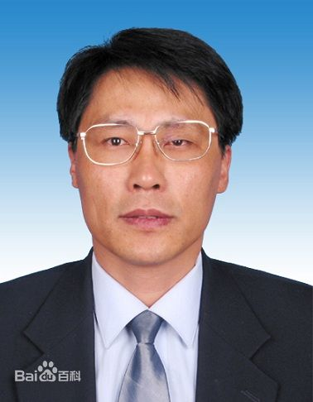
马月辉研究员简介：男，1964年生，博士，研究员，博士研究生导师。现任中国农业科学院北京畜牧兽医研究所动物遗传资源与育种研究室主任，中国农业科学院国际家畜研究所畜禽遗传资源联合实验室主任，农业部畜禽遗传资源与利用重点开放实验室副主任，国家动物种质资源野外科学观测研究站站长。是国家绒毛用羊产业技术体系岗位科学家、“新世纪百千万人才工程”国家级人选、第九届中国青年科技奖获得者且享受政府特殊津贴。现为中国畜牧兽医学会畜禽遗传标记学分会副理事长兼秘书长，家畜生态学分会副理事长。长期致力于动物基因资源发掘、评价、保护和创新利用研究。先后主持国家自然科学基金、“863”计划、科技攻关计划等各类研究30余项。获得各类奖励成果5项，国家专利12项。发表学术论文170余篇，其中SCI收录70余篇。培养博士生7人、硕士生30人、西部之光访问学者8人。

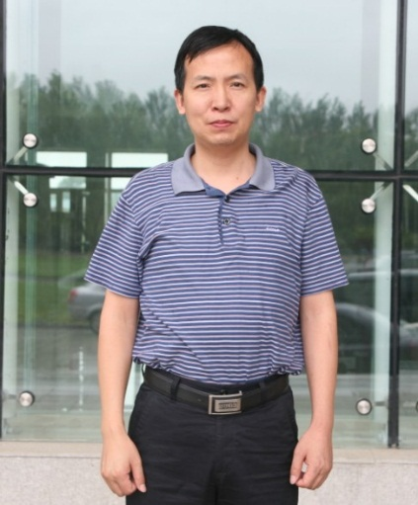
李光玉研究员简介：男，1971年生，博士，研究员，博士研究生导师。现任中国农业科学院特产研究所副所长、中国农科院特种动物营养与饲养首席专家、中国农学会特产学会常务理事和中国畜牧业协会动物营养分会理事。长期致力于特种经济动物营养与饲料科学研究。近5年主持科研项目11项，累计经费2720万元。以第一完成人获得吉林省科学技术进步二等奖2项，三等奖1项，吉林市科技进步一等奖1项，以主要完成人获得省部级科技进步奖7项。获得授权发明专利3项，实用新型专利6项；国家重点新产品1个；在国内外重要学术期刊发表学术论文余160篇，SCI收录16篇；主编科普书籍6部，合著书籍5部；培养硕士研究生18名，博士研究生2名。

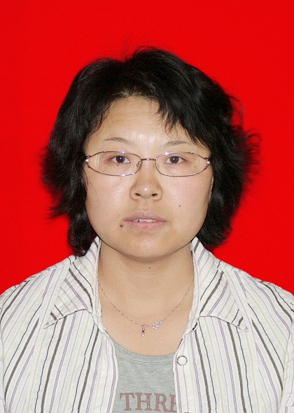
范瑞文：女，1974年生，博士，教授，硕士研究生导师。山西省高等学校131领军人才——中青年拔尖创新人才。长期致力于羊驼毛色基因形成机理和应用转基因技术改善羊驼毛色性状的研究。先后主持国家自然科学基金、山西省青年科技研究基金、山西省科技攻关项目等多项。在国内外重要学术刊物发表论文20余篇，其中SCI收录11篇，参编专著2部。

欢迎广大师生届时参加！
河北科技师范学院
2015年4月27日

